 | Soutien linguistique aux migrants  Une boîte à outils du Conseil de l’Europe | 

50 - Les portraits plurilingues :
un travail de réflexion pour les migrants

Objectif: encourager les migrants à réfléchir aux langues qu'ils connaissent, à la manière dont ils les utilisent et à ce qu'elles signifient pour eux.

Le concept de répertoire linguistique fait référence au fait que tous les individus sont potentiellement ou réellement plurilingues, c'est-à-dire capables de communiquer dans plus d'une langue. Le portrait des langues est un moyen de rendre visible le répertoire linguistique d'une personne et de renforcer l'importance des premières langues et l'intérêt pour les adultes et les enfants d'être plurilingues.

La femme qui a créé l'exemple ci-dessous a utilisé les couleurs rouge, orange, violet et bleu pour montrer les langues qu'elle est capable d'utiliser.
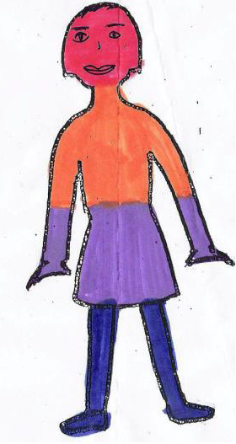 | rouge = panjabi
 | orange = allemand
 | violet = anglais
 | bleu = hindi

Cette activité a souvent été utilisée avec des migrants. Elle s'est avérée être un bon moyen de les aider à devenir conscients du "capital linguistique" qu'ils possèdent déjà, ce qui renforce leur estime de soi, en particulier dans les domaines suivants dans des circonstances où ils peuvent être définis par les langues qu'ils ne connaissent pas plutôt que par les langues qu'ils connaissent. Dans le cas de parents qui apprennent une langue, cette activité est également une bonne occasion de souligner l'importance de continuer à utiliser leur langue maternelle avec leurs enfants et les nombreux avantages qui en découlent.

Activité de sensibilisation pour les migrants
Montrez à vos apprenants l'exemple de la page précédente et demandez-leur de dessiner un personnage vierge et de créer leur propre autoportrait linguistique.
- Expliquez-leur qu'il s'agit d'une activité spontanée et intuitive ; le temps de la réflexion est prévu après la création de leur autoportrait linguistique.
- Encouragez-les à inclure toutes les variétés linguistiques : les dialectes sont aussi importants que les langues standard.
- Expliquez que les niveaux de compétence ne sont pas importants. S'ils ne connaissent qu'un seul mot d'une langue, cela vaut la peine de le rendre visible.
- Invitez-les à attribuer à chaque langue une couleur, un espace (plus ou moins grand) et un emplacement dans le contour du corps.
- S'ils le souhaitent, ils peuvent écrire le nom de leur langue sur la figure au lieu de la colorier ou utiliser une tablette ou un ordinateur pour dessiner la figure et la colorier.
Lorsqu'ils ont terminé leurs portraits linguistiques :
- Invitez-les à présenter et à décrire leur propre autoportrait en expliquant pourquoi ils ont attribué une couleur, un espace et un lieu à chaque langue.
- Demandez-leur de former des paires et de discuter des questions suivantes avec leur partenaire :
  - Dans quels contextes utilisent-ils leurs différentes langues (en famille, avec des amis, à l'école, au travail, en faisant du sport, etc.)
  - Y a-t-il des situations où ils mélangent les langues lorsqu'ils communiquent avec d'autres personnes ?
- Demandez-leur de partager les éléments suivants avec l'ensemble du groupe :
  - Ce qu'ils peuvent dire dans les différentes langues, par exemple le nom des fruits et légumes, les chiffres de un à dix, s'il vous plaît, merci, etc.
  - Des mots spéciaux, des chansons ou des comptines dans une ou plusieurs de ces langues.
Concluez l'activité en précisant qu'à l'intérieur et à l'extérieur de l'environnement d'apprentissage, vous accueillez toutes les langues dans tous leurs portraits plurilingues.

